中科大创业园智能电表采购
及系统升级项目

询价文件
TGZ-2018-10

招标人:铜陵市高新技术创业服务中心

二○一八年十月十九日
邀请函

：
现有中科大创业园智能电表采购及系统升级项目，为了确保工程质量，控制造价，降低工程成本，本着公开、公平、公正的原则，现采用邀请方式招标，经考察邀请你单位就本文件中所需项目内容进行报价。
- 招标内容：见招标文件清单。
- 工期及付款方式：
1.单次购买数量不少于20台，招标人付清相应数量款项后，投标人需7天内完成生产并交付招标人；
2.项目采购的电表、采集器等硬件设备或配件，在质保期内非人为破坏出现任何质量问题，投标人需无条件退货、换货、退款。
- 询价文件领取时间：2018年10月26日9时至16时
- 投标截止时间： 2018年11月2日15时30分
五、开标时间：2018年11月2日15时30分
开标地点：中科大创业园D座六楼会议室（D601）
六、凡对本次招标提出询问，请以信函形式与招标人联系。
七、答疑时间：2018年10月29日上午9-11时。
八、建设单位联系方式
文件和资料(电子版)领取、标书提交：综合科方亚，电话：5880987
现场和资料答疑、施工管理：物业部姜龙，电话：5880986；碧云物业公司杨尚应，电话：13731873434

目 录

一、投标函
二、招标项目内容
三、投标人须知
四、服务承诺函
五、法定代表人授权书
六、资格证明文件及履行合同所必需的项目专业技术能力
证明文件（报名时带原件和加盖公章的资质复印件）
七、投标报价表
八、开标与评标
一、投标函

致铜陵市高新技术创业服务中心：
1．根据贵单位TGZ-2018-10号询价文件，我们决定参加你们组织的“中科大创业园智能电表采购及系统升级项目”项目的招标活动。我方授权(姓名和职务)代表我方 （投标单位的名称）全权处理本项目招标的有关事宜。
2．我方愿意按照招标文件规定的各项要求，向招标人提供所需的货物与服务。
3．一旦我方中标，我方将严格履行合同规定的责任和义务。
4．我方为本项目提交的投标书一式两份，其中正本一份、副本一份。
5．我方愿意提供贵方可能另外要求的、与投标有关的文件资料，并保证我方已提供和将要提供的文件是真实的、准确的。

投标单位名称：（公章）
（公章）
投标单位授权代表姓名（签字）：
日期：
联系电话：
通讯地址：

- 招标项目内容

采购内容：
序号 | 产品名称 | 单位 | 规格 | 单价（元） | 数量 | 金额（元） | 备注
1 | 单相远程预付费电表 | 台 | 5（20A） |  | 36 |  | 可以实现远程抄表、控制、远程网页充值，手机APP充值
2 | 三相远程预付费电表 | 台 | 10（40A） |  | 160 |  | 可以实现远程抄表、控制、远程网页充值，手机APP充值
3 | 采集器（电表） | 台 | / |  | 11 |  | 无线连接，一个采集器在500M范围内最大可连接32台电表表，集体采集器数量看电表分布情况进行采购
4 | 智能水电表远程管理系统 | 台 | / |  | 1 |  | 标准版网络版系统（内含报表管理、权限管理、数据查询、自动抄表充值等）
合计金额 |  |  |  |  |  |  |  | 小写： 元

说明：
1.报价为综合单价，含税、运输、安装培训、调试等。
2.电表质保期为6年，采集器质保期为1年，质保期内设备出现任何质量问题，投标人需无条件退货、换货、退款。
3.中标单位需先提供电表的样品或图片，经甲方确认后方可供货。

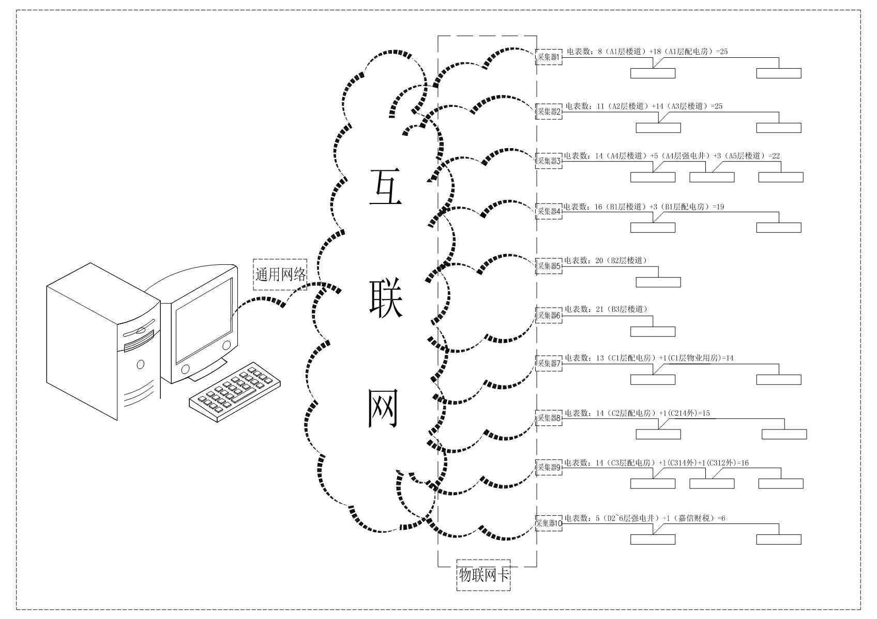
智能电表联网系统图参考

三、投标人须知

（一）投标文件应包含的内容
1.商务文件：投标报价表
2.投标书；授权书；投标保证函；
3.相关资格文件（见第六条）;
（二）投标文件格式签署规定
1.投标人应提供1份投标文件正本和1份副本，分别在投标文件上注明“正本”或“副本”字样。当正本和副本之间出现差异时，以正本为准。
2.所有封袋上都写明招标人名称、工程名称、投标人名称，并注明“在投标截止时间之前不得启封”字样并加盖投标人公章。
3.所有投标文件必须在封袋骑缝处以显著标志密封并加盖投标人公章及法人印章。
4.招标人将拒绝并原封退回在其规定的截止期后收到的任何标书。
5.投标文件未能满足本须知要求的均为废标。
6.投标单位应将标书的正本和副本一起用包装袋封装好。封装应该严密、不易破损。封口处应盖有投标单位公章或授权代表签名。
7.中标单位须交纳履约保证金，金额为中标价的5％，工程验收合格后一次性无息退还。
8.投标文件不得行间插字、涂改或增删。如有修改错漏处，必须由投标单位的法定代表人或其授权代表签字和盖章。

四、服务承诺

致铜陵市高新技术创业服务中心：

我方参与项目编号为TGZ-2018-10的（中科大创业园智能电表采购及系统升级项目）提供以下服务承诺：

- 本项目涉及的电表安装，系统调试等相关技术问题，签订双方合同后，应招标方要求时间内安排培训，解答；
- 维保期内电表硬件或智能电表系统出现问题，承诺24小时内解决；
- 本次项目电表质保期为6年，采集器质保期为1年，质保期内设备出现任何质量问题，投标人需无条件退货、换货、退款。

（注：其他服务内容自拟）

投标单位名称：（全称并加盖公章）

法人代表签名：_____________ 日期：
五、法定代表人授权书

致铜陵市高新技术创业服务中心：
本授权书声明：（投标单位名称）的（法人代表姓名、职务）授权（被授权人的姓名、职务）为我方就TGZ-2018-10号＂（中科大创业园智能电表采购及系统升级项目）＂投标活动的合法代理人，以我方名义全权处理与该项目投标、谈判、签订合同以及合同执行有关的一切事务。
特此声明。

法定代表人签字盖章：
职务：
代理人（被授权人）签字盖章：
职务：
投标单位名称：
（公章）

日期：

（提供投标单位法定代表人、被授权代表人身份证复印件及手机号码）

六、资格证明文件

（一）企业法人营业执照副本（复印件加盖公章）；
（二）具备有效（年检合格）的电表生产资质，报名时需携带原件或加盖公章的复印件查验(留存加盖公章的复印件）；
（三）有效的安全生产许可证副本（复印件加盖公章）；
（四）本项目采购的货物需是国家标准的合格产品;
（五）投标人认为需要提供的能证明所提供服务良好品质等其他证明文件；
（六）履行合同所必需的施工专业技术能力证明文件；
注：人员证件需是复印件加盖单位公章，投标单位须对其真实性负责；
（七）招标文件要求的其他证明材料。

七、投标报价表
单位：元
序号 | 产品名称 | 单位 | 规格 | 单价（元） | 数量 | 金额（元） | 备注
1 | 单相远程预付费电表 | 台 | 5（20A） |  | 36 |  | 可以实现远程抄表、控制、远程网页充值，手机APP充值
2 | 三相远程预付费电表 | 台 | 10（40A） |  | 160 |  | 可以实现远程抄表、控制、远程网页充值，手机APP充值
3 | 采集器（电表） | 台 | / |  | 11 |  | 无线连接，一个采集器在500M范围内最大可连接32台电表表，集体采集器数量看电表分布情况进行采购
4 | 智能水电表远程管理系统 | 台 | / |  | 1 |  | 标准版网络版系统（内含报表管理、权限管理、数据查询、自动抄表充值等）
合计金额 |  |  |  |  |  |  |  | 小写： 元

注：
1.报价为综合单价，含税、运输、安装培训、调试等。
2.货运方式：送至需方指定位置。

投标单位公章： 法人签章：
八、开 标、评 标

一、送达标书
各投标人在报价截止时间前将投标文件以信封形式密封至中大铜陵科技创业园D楼603室综合科。
本项目设控制价75000元（柒万伍仟元整），投标报价高于控制价为废标。
二、评标、定标
本次招标由招标人组织相关专家组成评标小组当场开标，对各投标人的有效报价进行评定，按照最终报价由低到高的顺序提出3名中标候选人，并编写评审报告。最低报价为第一为中标人。(如报价相同进行二次报价并当场宣布评标结果)
三、其它
若有效的投标单位不足3家时，招标人将采取竞争性谈判或二次报价方式确定中标单位。

